Внести изменения в сведения индивидуального лицевого счета можно через портал Госуслуг
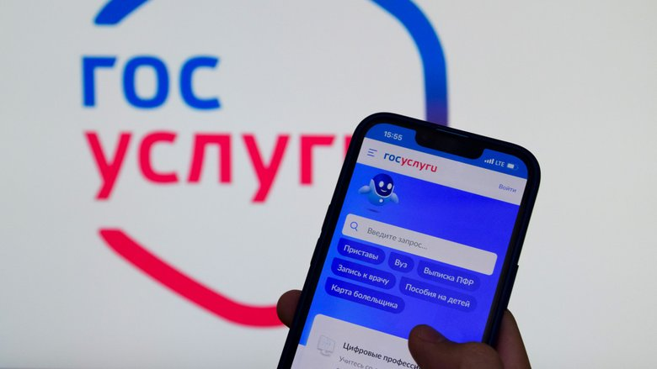
Информация о трудовой деятельности и пенсионных правах граждан отражается на индивидуальном лицевом счете (ИЛС) Социального фонда России. Очень важно, чтобы информация была точной, поскольку на основании этих данных рассчитывается размер будущей пенсии граждан.
Если гражданин не согласен со сведениями ИЛС или нашел в них ошибку, он может ее исправить на портале госуслуг.
Чтобы скорректировать ИЛС, нужно подать заявление с верными данными и приложить подтверждающие документы. Если Социальному фонду потребуются оригиналы этих документов, то уведомление об этом придёт в личный кабинет гражданина на Госуслугах. В этом случае документы нужно будет предоставить в клиентскую службу СФР в течение 3 рабочих дней.
Чтобы подать заявление на Госуслугах, в разделе «Пособия. Пенсия» нужно выбрать услугу «Корректировка данных лицевого счета в СФР». На выбор есть два варианта заполнения заявления:
«Скорректировать ИЛС» (добавить или изменить периоды трудового стажа); «Скорректировать ЭТК» (изменить или дополнить электронную трудовую книжку сведениями из бумажной трудовой книжки).
Если гражданин хочет скорректировать на своем индивидуальном лицевом счете информацию о периодах работы, сведения о заработной плате до 1 января 2002 года, об учёбе, службе, уходе за детьми до 1,5 лет, о периодах ухода за нетрудоспособным гражданином и т.д., то нужно выбрать вариант «Скорректировать ИЛС», отметить периоды, которые нужно внести или изменить.
Если нужно внести на ИЛС сведения о трудовой деятельности в электронную трудовую книжку или скорректировать уже имеющиеся в ней сведения, необходимо выбрать вариант «Скорректировать ЭТК» и одну из двух опций:
«Дополнить ЭТК сведениями из бумажной трудовой»
«Скорректировать данные о периодах работы».
Если у вас остались вопросы, вы всегда можете обратиться в контакт-центр СФР по: 8 (800) 100-0001 (звонок бесплатный).

